CHỦ ĐỀ 17: DÒNG ĐIỆN – NGUỒN ĐIỆN
- DÒNG ĐIỆN
- Dòng điện là dòng các điện tích dịch chuyển có hướng
- NGUỒN ĐIỆN
- Nguồn điện là thiết bị có khả năng cung cấp dòng điện để các dụng cụ điện hoạt động.
- Mỗi nguồn điện thường có 2 cực : cực dương (+) và cực âm (-)
Ví dụ: Pin, acquy, máy phát điện...
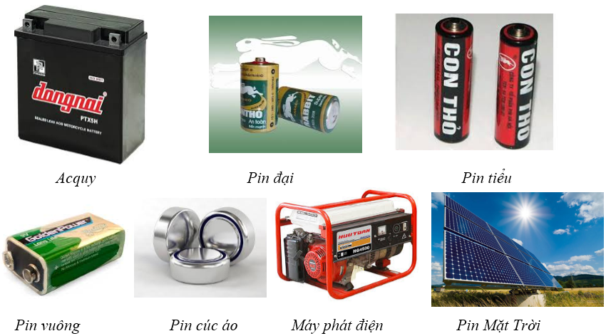
- Mỗi nguồn điện đều có hai cực: Cực dương (+) và cực âm (-).
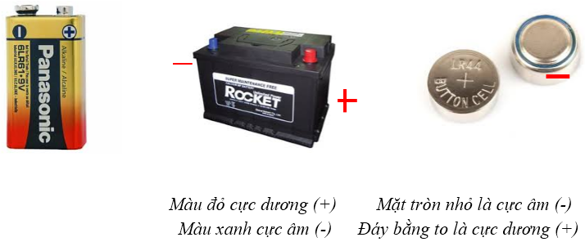

- Hệ thống gồm nguồn điện và các thiết bị tiêu thụ điện, dây dẫn, công tắc,….nối với nhau tạo thành một mạch điện.

